BREVE BIOGRAFIA - THE LIZARDS

Siamo i Lizards e siamo una rock band di Milano nata nel 2004. Inizialmente, ancora inesperti, ci occupiamo a tempo pieno dei nostri brani inediti.

Nel 2011, per aumentare la nostra visibilità, uniamo il lavoro sulle nostre canzoni alla nostra passione per la musica dei The Cranberries e iniziamo un progetto parallelo, The Lizberries, tributo alla band irlandese. In poco tempo, grazie alla voce della cantante particolarmente simile a quella di Dolores, a un sound curato nei minimi dettagli e al nostro affiatamento, ci ritroviamo a suonare su palchi prestigiosi, anche a livello internazionale, diventando il migliore tributo a livello europeo.

Nel contempo continuiamo a suonare anche la nostra musica, sponsorizzandola principalmente tramite web e social, e partecipando ad alcuni contest.
Arriviamo alle finali di Emergenza Rock, Sound and Wave e Three Days of Music, raggiungiamo il secondo posto al Malgrate Festival e partecipiamo a Tour Music Fest (una tre giorni di concerti e aggiornamento a Roma) e al Music Village (una settimana di concerti e aggiornamento a Simeri in Calabria).
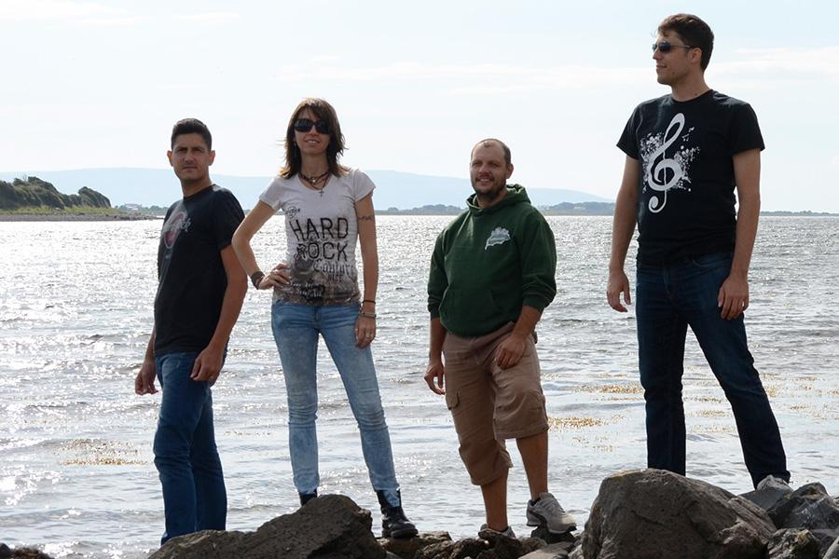

All’attivo abbiamo quattro album autoprodotti: On The Top, Nero, Ceadù e Fotografie, prodotto nel periodo di lockdown e uscito nel 2021

Siamo i Lizards e siamo una rock band di Milano. Inizialmente, ancora inesperti, ci occupavamo a tempo pieno dei nostri brani inediti. Nel 2011, per aumentare la nostra visibilità, abbiamo unito il lavoro sulle nostre canzoni alla nostra passione per la musica dei Cranberries e abbiamo iniziato un progetto parallelo, The Lizberries ( https://www.youtube.com/watch?v=GVq4x2-zEzc ) come tributo alla band irlandese. In poco tempo, grazie alla voce della cantante particolarmente simile a quella di Dolores, a un sound curato nei minimi dettagli e al nostro affiatamento, ci ritrovammo a suonare su palchi prestigiosi, anche a livello internazionale, diventando il migliore tributo a livello europeo. Ma nel contempo abbiamo continuato a suonare anche la nostra musica, sponsorizzandola principalmente tramite web e social. Alla luce dell'esperienza che abbiamo acquisito in questi ultimi anni, ci piacerebbe ora poter suonare anche le nostre canzoni su palchi di prestigio e in contest interessanti come il vostro.
Proprio quest'anno è uscito il nostro ultimo album "Fotografie" da cui ne abbiamo tratto il brano che vi proponiamo. Il brano in questione s'intitola "Più Forti di Prima" ed è stato scritto lo scorso anno durante il periodo di lockdown. In questa canzone il coraggio di dire IO parte dalla relazione univoca con il "tu" ipotetico, e diventa non più fulcro ma punto di partenza dal quale prende il via la rinascita dell’IO che, sconfiggendo i propri demoni e le proprie insicurezze, esce rafforzato, pur rimanendo l'incertezza di fondo sul proprio destino.

Pensiamo che questa canzone, oltre a rappresentare noi, può rappresentare tutte le persone che hanno vissuto questo momento storico molto duro; vuole anche essere un inno di incoraggiamento, perchè tutta la sofferenza che abbiamo provato ci ha reso più forti di prima e ciò che abbiamo combattuto insieme ci ha uniti ancora di più. Questo messaggio di speranza si concilia bene con questo periodo in cui sono ricominciate delle timide aperture, i primi segni di ciò che speravamo.

